 |  | 데이터융복합∙소비자리서치 전문 연구기관  컨슈머인사이트 보도자료  (Telecom Report '23-6)
기관 | 컨슈머인사이트 |  | 이메일 | parkkh@consumerinsight.kr
문의 | 박경희 본부장 |  | 연락처 | 02) 6004-7619
배포일 | 2023년 12월 20일(수) 배포 |  | 매수 | 4매

통신사 만족도 통합챔피언 '리브엠'의 독주 멈추나?
컨슈머인사이트 ‘이동통신 기획조사’…알뜰폰 이용자 만족도
- 알뜰폰 만족도 평균, 통신3사 1위 SKT 앞서 선두경쟁 치열
- 리브엠, ‘21년 하반기 이후 5반기 연속 1위 지켰지만
- 이야기모바일·토스모바일·프리티, 간발의 차이로 선두 추격
- ‘0원 요금제’ 출시 공세 따른 요금 만족도 변화 영향 커

○ 리브모바일(리브엠)이 알뜰폰 이용자의 체감만족도에서 5회 연속('21년 하반기 이후) 1위를 차지했다. 알뜰폰(MVNO)과 통신3사(MNO)를 통틀어 1위를 지켰으나 그동안 지켜온 독주 체제에 빨간불이 켜졌다. 이야기모바일, 토스모바일, 프리티가 간발의 차이로 추격하고 있다.
□ 이동통신 전문 조사기관 컨슈머인사이트가 매년 2회(상·하반기 각 1회, 회당 표본규모 약 4만명) 실시하는 ‘이동통신 기획조사’에서 14세 이상 휴대폰 사용자에게 이용하는 통신사에 대한 체감 만족도를 묻고 있다. 만족도는 그동안 10점 척도 중 7점 이상 응답비율을 기준으로 했으나 보다 정밀한 비교를 위해 1000점 만점으로 점수 체계를 바꿨다.
□ 조사에서는 16개 알뜰폰 통신사를 제시했으며 이 중 사례수 100 이상의 상위 13개 사업자만 비교했다. 만족도 평가 항목은 △광고 △프로모션·이벤트 △이미지 △개통 가능한 휴대폰 △요금 △데이터 서비스 △음성통화 품질 △부가서비스 및 혜택 △장기고객 혜택 △고객 응대 서비스 등 10개였다.

■ 리브엠 21점 하락, 이야기모바일 21점 상승
○ 올해 하반기 만족도 1위는 리브엠(726점)이었다[그림]. 조사 대상에 처음 포함된 '21년 하반기 이후 5회 연속 선두지만 직전 조사('23년 상반기 748점)와 비교하면 21점 하락했다. 이야기모바일(725점), 토스모바일(724점), 프리티(722점)까지 1~4위가 단 4점 차이에서 혼전을 벌이고 있다.

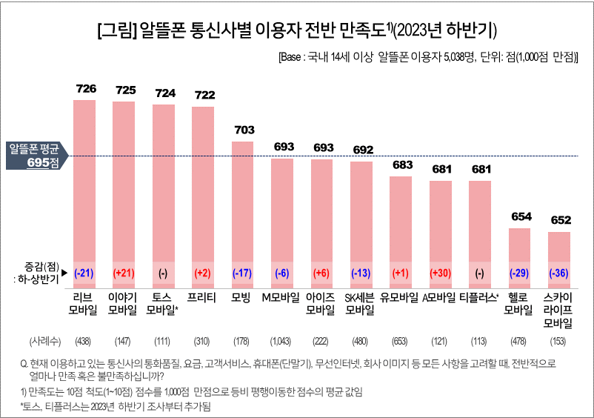

○ 선두권과 거리를 두고 모빙(703점)이 700점대에 턱걸이하며 톱5에 들었고, 이어 M모바일과 아이즈모바일(각각 693점), SK세븐모바일(692점), 유모바일(683점) 등이 뒤를 이었다.

■ 새내기 토스모바일, 단숨에 3위로
○ 리브엠이 압도적 1위를 유지해온 비결은 국내 최대 금융사(KB국민은행)를 배경으로 은행상품과 연계한 파격적인 요금제에 더해 프로모션·이벤트, 이미지, 고객응대 등 다른 항목에서도 우세했기 때문이다. 올해 하반기 상황이 갑자기 달라진 것은 ‘0원 요금제’를 앞세운 이야기모바일, 프리티 등 알뜰폰 터줏대감의 반격, 금융권 후발주자 토스모바일의 도전 때문이다.
○ 2위 이야기모바일은 원래부터 강점을 지닌 항목인 요금 만족도에서 최고 평가를 받으며 리브엠을 앞질렀다. 프로모션·이벤트, 데이터 서비스에서도 리브엠보다 높았다. 4위 프리티도 같은 항목에서 높은 만족도를 얻어, 이들 전통 알뜰폰 업체의 요금 공세가 효과를 본 것으로 보인다.
○ 올해 초 신규 진입한 토스모바일은 요금 만족도가 다소 낮았지만 프로모션·이벤트, 광고, 이미지, 고객응대에서 최고 평가를 받았다. 다수의 고객을 갖고 있고 이용자 만족도에서도 1위 금융앱인 토스(참고. 토스, 이용자 확보 이어 ‘고객만족’까지…2관왕 등극)의 지명도와 론칭 프로모션에 힘입어 바람몰이에 성공했다. 리브엠에 이은 금융권 두번째 알뜰폰 사업자로서 단번에 위협적인 위치에 올랐다.

■ 알뜰폰 시장 판도 변화 관심
○ 알뜰폰 이용자는 통신사 선택 시 최우선 요소로 요금제(65%)를, 그 다음으로 프로모션·혜택(18%)을 꼽고 있다. 리브엠은 소비자가 절대적으로 중시하는 요금에서 만족도 하락 폭이 가장 컸는데, 이것이 독보적 1위에서 아슬아슬한 1위로 내려선 주 요인이 됐다.
○ 알뜰폰 만족도는 '20년 상반기부터 통신3사 평균을, '21년 하반기부터는 20년 이상 1위를 내준 적이 없는 SK텔레콤을 추월했다(참고. 알뜰폰 만족도, 3년 연속 통신3사 앞서…1위는 ‘리브모바일’). 이번에도 평균 695점으로 통신3사 평균(670점)은 물론 SK텔레콤(693점)을 앞섰다. 그 이유는 물론 가성비이며, 리브엠이 선도적 역할을 했다. 지금은 다수의 선∙후발 사업자가 비슷한 방법으로 가세했다. 시장의 다양성 측면에서는 긍정적이지만 요금경쟁에만 그칠까 우려된다.

컨슈머인사이트는 비대면조사에 효율적인 대규모 온라인패널을 통해 자동차, 이동통신, 쇼핑/유통, 관광/여행, 금융 등 다양한 산업에서 요구되는 전문적이고 과학적인 리서치 서비스를 제공하고 있습니다. 다양한 빅데이터를 패널 리서치 데이터와 융복합 연계하여 데이터의 가치를 높이고 이를 다양한 산업에 적용하는 데 집중하고 있습니다. 특히 최근에는 100% 모바일 기반으로 전국민 표본 대표성을 가진 조사 플랫폼 '국대패널'을 론칭하고 조사업계 누구나 사용할 수 있도록 개방했습니다.

----------------------------------------------------------------------------------------------------------------------
이 리포트는 컨슈머인사이트가 2005년부터 수행한 ‘이동통신 기획조사’를 바탕으로 한다. 조사는 컨슈머인사이트의 86만 IBP(Invitation Based Panel)를 표본틀로 연 2회(매년 3~4월/9~10월, 회당 표본 규모 약 4만명-17차부터) 실시하며 이동통신 사용 행태 전반을 조사 범위로 한다. 2023년 하반기에는 3만3790명을 조사했으며, 표본추출은 인구구성비에 따라 성·연령·지역을 비례 할당하여, 모바일과 PC를 이용한 온라인 조사로 진행됐다.
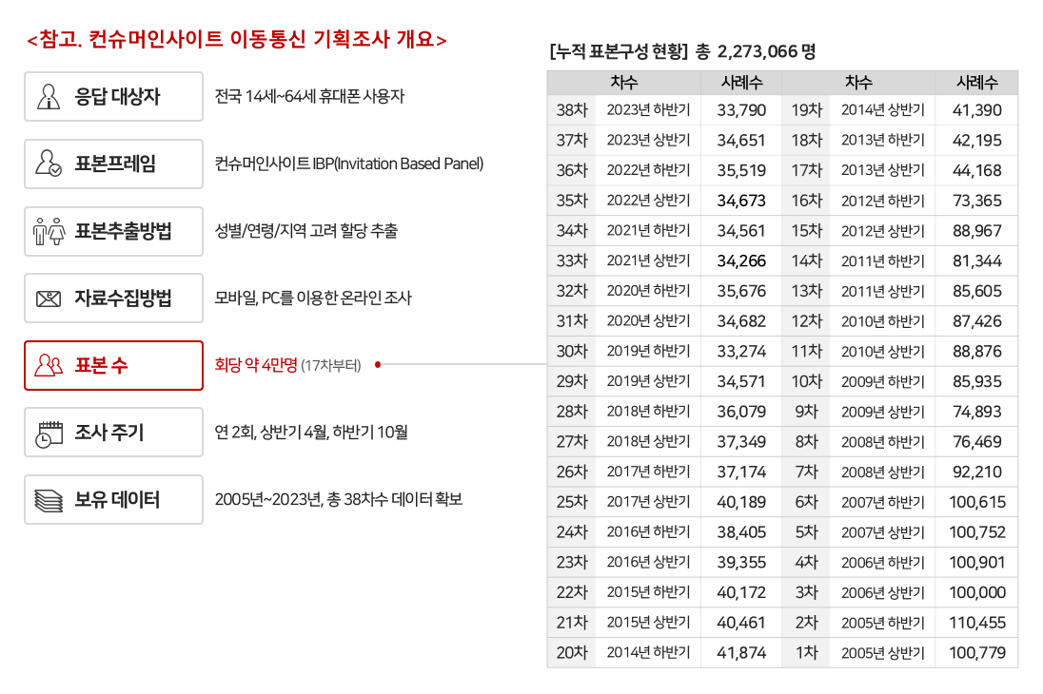
----------------------------------------------------------------------------------------------------------------------
Copyright ⓒ Consumer Insight. All rights reserved. 이 자료의 저작권은 컨슈머인사이트에 있으며 보도 이외의 상업적 목적으로 사용할 수 없습니다.
For-more-Information
박경희 본부장 | parkkh@consumerinsight.kr | 02)6004-7619
박지영 수석부장 | parkjy@consumerinsight.kr | 02)6004-7629

